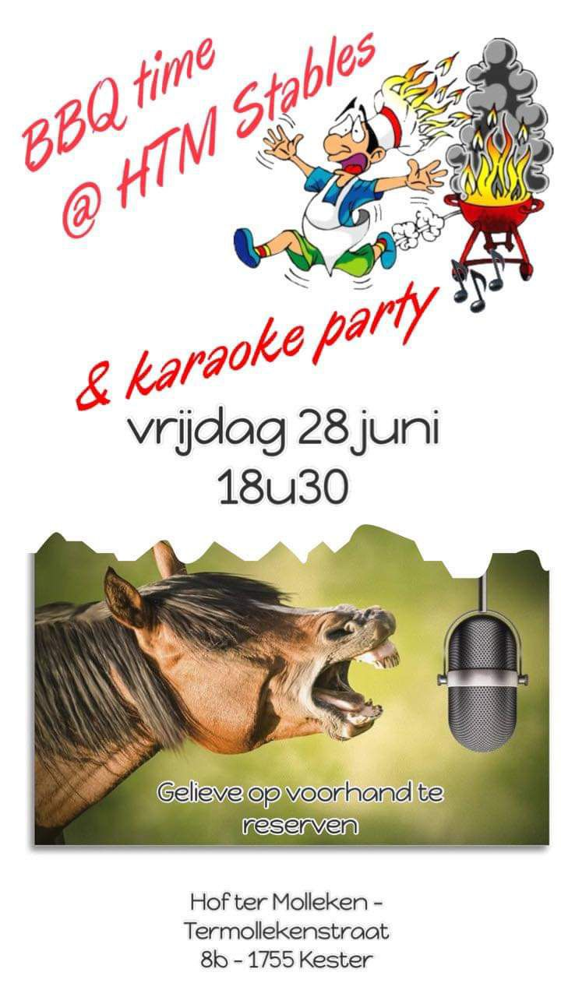

INSCHRIJVINGSFORMULIER

Hof Ter Molleken Stables organiseert op vrijdag 28 juni 2024 vanaf 18.30 uur een BBQ met daaraan gekoppeld een KARAOKE avond. Wil jij dit niet missen? Vul dan snel onderstaand inschrijvingsformulier in! RESERVATIE VERPLICHT!
Inschrijven kan door onderstaand formulier in te vullen en te betalen aan de bar in de manege of scan de QR-code en betaal via overschrijving op rekening BE24 0019 5037 3138*.
Inschrijven kan tot zondag 23 juni 2024!

APERITIEF  Maak je keuze uit: |  | AANTAL | TOTAAL
Aperitiefbordje | € 7 |  | € …..
Veggie aperitiefbordje | € 7 |  | € …..

BBQ  Maak je keuze uit: |  | AANTAL | TOTAAL
Honger als een veulen  (kind tot 12 jaar)  1 stuk vlees - keuze uit: | € 15 | - Worst:  - Kipbrochette:  - Spek: | € …..
Honger als een paard  (max.3 stukken vlees) | € 25 |  | € …..
Ik lust enkel worteltjes  (veggie) | € 25 |  | € …..

DESSERT  Maak je keuze uit: |  | AANTAL | TOTAAL
Kinderijsje | € 3
Dame Blanche | € 5
Dame Brésilienne | € 5
 |  | TOTAAL

PERSOONLIJKE GEGEVENS
voornaam + naam: __________________________________________________________
tel- of gsmnr. _______________________________________________________________
aantal personen: _____________________________________________________________
*Enkel na betaling is de inschrijving definitief

